《代数方程》全章复习与巩固 知识讲解（提高）
责编：杜少波
【学习目标】
- 知道一元整式方程与高次方程的有关概念，知道一元整式方程的一般形式. 理解含字母系数的一元一次方程、一元二次方程的概念，掌握它们的基本解法.
- 理解和掌握二项方程的意义以及二项方程的解法,理解双二次方程的意义，了解高次方程求解的基本方法是降次，会用换元法把双二次方程转化为一元二次方程；学会判断双二次方程的根的个数.
- 会用“换元法”解特殊的分式方程（组）.
- 理解无理方程的概念，会识别无理方程，知道有理方程及代数方程的概念，领会无理方程“有理化”的化归思想. 会解简单的无理方程（方程中只含一个或两个关于未知数的二次根式）.
- 知道二元二次方程的概念和二元二次方程组的概念.
- 掌握由“代入法”解由一个二元一次方程和二元二次方程组成的方程组；掌握用“因式分解法”解由两个二元二次方程组成的方程组.
- 能熟练地列出方程组解应用题.并能根据具体问题的实际意义，检查结果是否合理.通过将实际生活中的问题抽象为方程模型，让学生形成良好思维习惯，学会从数学角度提出问题、理解问题.运用所学知识解决问题，发展应用意识，体会数学的情感与价值.
【知识网络】
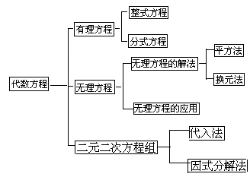
【要点梳理】
要点一、整式方程
1. 一元整式方程：如果方程中只有一个未知数且两边都是关于未知数的整式,这个方程叫做一元整式方程;
2.一元n次方程：一元整式方程中含未知数的项的最高次数是(是正整数),这个方程叫做一元次方程.
3.一元高次方程：一元整式方程中含有未知数的项的最高次数是，若次数是大于2的正整数，这样的方程统称为一元高次方程.
要点诠释：
一元高次方程应具备：整式方程;只含一个未知数;含未知数的项最高次数大于2次.
4.二项方程概念：如果一元n次方程的一边只有含未知数的一项和非零的常数项，另一边是零，那么这样的方程就叫做二项方程.
要点诠释：
注 ：①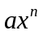=0（a≠0）是非常特殊的n次方程，它的根是0.②这里所涉及的二项方程的次数不超过6次.
5.解的情况：
当n为奇数时，方程有且只有一个实数根，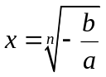；
当n为偶数时，如果ab<0，那么方程有两个实数根，且这两个根互为相反数；如果ab>0，那么方程没有实数根.
6.双二次方程概念：只含有偶数次项的一元四次方程.
要点诠释：
当常数项不是0时，规定它的次数为0.
7.解双二次方程的常用方法：因式分解法与换元法（目的是降次，使它转化为一元一次方程或一元二次方程）通过换元，把双二次方程转化为一元方程体现了“降次”的策略.
要点诠释：
解高于一次的方程，基本思想就是“降次”，对有些高次方程，可以用因式分解的方法降次.用因式分解的方法时要注意：一定要使方程的一边为零，另一边可以因式分解.
要点二、分式方程
1.分式方程的定义：分母中含有未知数的方程叫做分式方程.
要点诠释：
（1）分式方程的重要特征：①是等式；②方程里含有分母；③分母中含有未知数.
（2）分式方程和整式方程的区别就在于分母中是否有未知数（不是一般的字母系数）.分母中含有未知数的方程是分式方程，分母中不含有未知数的方程是整式方程.
（3）分式方程和整式方程看联系：分式方程可以转化为整式方程.
2.分式方程的解法
1、解分式的基本思想：将分式方程转化为整式方程.转化方法是方程两边都乘以最简公分母，去掉分母.在去分母这一步变形时，有时可能产生使最简公分母为零的根，这种根叫做原方程的增根.因为解分式方程时可能产生增根，所以解分式方程时必须验根.
2、解分式方程的一般步骤：
（1）方程两边都乘以最简公分母，去掉分母，化成整式方程（注意：当分母是多项式时，先分解因式，再找出最简公分母）；
（2）解这个整式方程，求出整式方程的解；
（3）检验：将求得的解代入最简公分母，若最简公分母不等于0，则这个解是原分式方程的解，若最简公分母等于0，则这个解不是原分式方程的解，原分式方程无解.
要点诠释：
1、熟练掌握用“去分母”法求解分式方程的方法.
2、了解用“换元法”解特殊的分式方程（组）.
3、领会分式方程“整式化”的化归思想和方法.
3.解分式方程产生增根的原因
方程变形时，可能产生不适合原方程的根，这种根叫做原方程的增根.
产生增根的原因：去分母时，方程两边同乘最简公分母是含有字母的式子，这个式子有可能为零，对于整式方程来说，求出的根成立，而对于原分式方程来说，分式无意义，所以这个根是原分式方程的增根.
要点诠释：
（1）增根是在解分式方程的第一步“去分母”时产生的.根据方程的同解原理，方程的两边都乘以（或除以）同一个不为0的数，所得方程是原方程的同解方程.如果方程的两边都乘以的数是0，那么所得方程与原方程不是同解方程，这时求得的根就是原方程的增根.
（2）解分式方程一定要检验根，这种检验与整式方程不同，不是检查解方程过程中是否有错误，而是检验是否出现增根，它是在解方程的过程中没有错误的前提下进行的.
要点三、无理方程
1.无理方程：方程中含有根式，且被开方数是含有未知数的代数式，这样的方程叫做无理方程.
要点诠释：简单说，根号下含有未知数的方程，就是无理方程．
2.有理方程 ：整式方程和分式方程统称为有理方程.
3.代数方程：有理方程和无理方程统称为代数方程.
要点诠释：代数方程的共同点是：其中对未知数所涉及的运算是加、减、乘、除、乘方、开方等基本运算.
4.含有一个根式（根式内有未知数的）的无理方程的解题步骤：
①移项，使方程左边是含未知数的根式，其余都移到另一边；
②两边同时乘方（若二次根式就平方，三次根式就立方）得整式方程；
③解整式方程；
④验根；
⑤写答案.
要点诠释：
解简单无理方程的一般步骤，用流程图表示为：
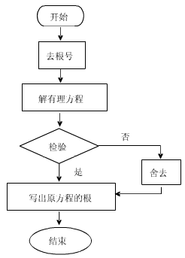
5.含有两个根式（根式内含有未知数）的无理方程的解题步骤：
①移项，使方程等式的左边只含一个根式，其余移到另一边；
②两边同时平方，得到只含有一个根式的无理方程；
以下与1步骤相同.
要点诠释：
解无理方程的关键在于把它转化为有理方程，转化的基本方法是对方程两边同时乘方从而去掉根号，对于简单的无理方程，可通过“方程两边平方”来实施.
要点四、二元二次方程组
1. 二元二次方程定义：仅含有两个未知数，并且含有未知数的项的最高次数是2的整式方程，叫做二元二次方程.
要点诠释：
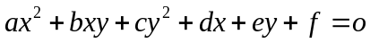（a、b、c、d、e、f都是常数，且a、b、c中至少有一个不为零），其中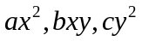叫做这个方程的二次项，a、b、c分别叫做二次项系数，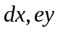叫做这个方程的一次项，d、e分别叫做一次项系数，f叫做这个方程的常数项.
2.二元二次方程的解
能使二元二次方程左右两边的值相等的一对未知数的值，叫做二元二次方程的解.
要点诠释：
二元二次方程有无数个解；二元二次方程的实数解的个数有多种情况.
3.二元二次方程组概念：仅含有两个未知数，各方程都是整式方程，并且含有未知数的项的最高次数为2，这样的方程组叫做二元二次方程组.
要点诠释：
不能认为由两个二元二次方程组成的方程组才叫二元二次方程组，由一个二元一次方程和一个二元二次方程组成的方程组，也是二元二次方程组.
4. 二元二次方程组的解:
方程组中所含各方程的公共解叫做这个方程组的解.
- 代入消元法
代入消元法解“二·一”型二元二次方程组的一般步骤：
①把二元一次方程中的一个未知数用另一个未知数的代数式表示；
②把这个代数式代入二元二次方程，得到一个一元二次方程；
③解这个一元二次方程，求得未知数的值；
④把所求得的未知数的值分别代入二元一次方程，求得另一个未知数的值；
⑤所得的一个未知数的值和相应的另一个未知数的值分别组在一起，就是原方程组的解；
⑥写出原方程组的解.
要点诠释：
（1）解一元二次方程、分式方程和无理方程的知识都可以运用于解“二·一”型方程组；
（2）“二·一”型方程组最多有两个解，要防止漏解和增解的错误.
- 因式分解法
(1) 当方程组中只有一个可分解为两个二元一次方程的方程时，可将分解得到的两个二元一次方程分别与原方程组中的另一个二元二次方程组成两个“二·一”型方程组，解得这两个“二·一”型方程组，所得的解都是原方程组的解.
(2) 当方程组中两个二元二次方程都可以分解为两个二元一次方程时，将第一个二元二次方程分解所得到的每一个二元一次方程与第二个二元二次方程分解所得的每一个二元一次方程组成新的方程组，可得到四个二元一次方程组，解这四个二元一次方程组，所得的解都是原方程组的解.
5.方程（组）的应用
应用二元二次方程组解应用题的一般步骤：
（1）审题；（2）设未知数（2个）；（3）列二元二次方程组；（4）解方程组；（5）检验是否是方程的解以及是否符合实际；（6）写出答案.
要点诠释：
一定要检验一下结果是否符合实际问题的要求.
【典型例题】

类型一、方程的判断
1．下列方程中，哪些是二元二次方程？是二元二次方程的请指出它的二次项、一次项和常数项.
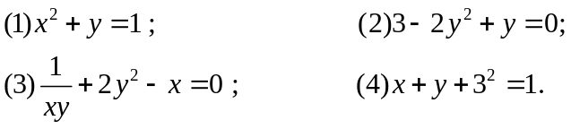
【思路点拨】该题主要依据二元二次方程的定义.
【答案与解析】
（1）是，二次项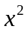、一次项y，常数项-1.
（2）不是，因为只含一个未知数.
（3）不是，因为不是整式方程.
（4）不是，因为不含二次项.
【总结升华】对于二元二次方程的定义要加深全面的理解．
举一反三：
【变式】（2015秋•黄浦区期中）在方程2x²﹣3x=4，xy=1，x²﹣4y²=9，中，是二元二次方程的共有（ ）
A．1个 B．2个 C．3个 D．4个
【答案】B.
解：2x²﹣3x=4是一元二次方程；
xy=1，x²﹣4y²=9是二元二次方程；
是分式方程．
故是二元二次方程的只有：xy=1，x²﹣4y²=9．
故选B．

2．（2016春•上海校级月考）下列关于x的方程中，无理方程是（ ）
A． B． C． D．+2x=7
【思路点拨】根号下含有未知数的方程是无理方程，依据定义即可作出判断．
【答案】C．
【解析】解：A、x²+x+1=0是一元二次方程，选项错误；
B、x+1=0是一元一次方程，选项错误；
C、+=0是无理方程，选项正确；
D、+2x=7是关于x的一元一次方程，选项错误．
故选C．
【总结升华】本题考查了无理方程的定义，无理方程与整式方程的区别在于被开方数中是否含有未知数，理解定义是关键．
举一反三：
【变式】（2015春•闵行区期末）已知下列关于x的方程：
①；②+1=0；③+2x=7；④﹣7=0；⑤+=2；⑥﹣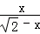=．其中，是无理方程的有（ ）
A．2个 B．3个 C．4个 D．5个
【答案】B.
解：①根号内不含未知数，所以，不是无理方程；故本项不符合题意；
②根号内含未知数，所以，是无理方程；故本项符合题意；
③根号内不含未知数，所以，不是无理方程；故本项不符合题意；
④根号内含未知数，所以，是无理方程；故本项符合题意；
⑤根号内含未知数，所以，是无理方程；故本项符合题意；
⑥根号内不含未知数，所以，不是无理方程；故本项不符合题意；
所以，②④⑤是无理方程；
故选B．

类型二、判断方程解的情况
3．（2016春•上海校级月考）下列关于x的方程中，一定有实数根的是（ ）
A． B．x²+x+1=0 C． D．
【思路点拨】根据表示a的算术平方根，一定是非负数，以及一元二次方程根的判别式即可作出判断．
【答案】C．
【解析】解：A、≥0，4＞0，则原式一定不成立，则方程没有实数根，选项错误；
B、a=1，b=1，c=1，则△=b²﹣4ac=1﹣4=﹣3＜0，则方程无实数根，选项错误；
C、当x=0时，=﹣x一定成立，即方程有实数根0，选项正确；
D、≥0，≥0，则+≥0，因而+=﹣1一定不成立，没有实数根，选项错误．
故选C．
【总结升华】本题考查了算术平方根的定义以及一元二次方程根的判别式，理解任何非负数的算术平方根是非负数是关键．

举一反三：
【变式】（2016春•南京校级月考）下列方程中，有实数根的是（ ）
A．x²﹣3x+5=0 B．
C． D．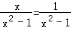
【答案】C．
解：A、△=9﹣20=﹣11＜0，方程没有实数解，所以A选项错误；
B、方程=﹣1没有实数解，所以B选项错误；
C、解得x=﹣1，正确；
D、去分母得x=1，经检验x=1是不是原方程的解，所以D选项错误；
故选C．

类型三、解方程
4. 解关于的方程：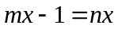
【思路点拨】解含字母系数的方程时，先化为最简形式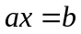，再考虑有解、无解、无穷多解的模式.然后进行分类讨论．
【答案与解析】原方程可化为：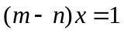
当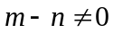，即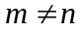时，方程有唯一解为：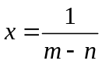；
当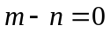，即时，方程无解．
【总结升华】解含字母系数的方程时，先化为最简形式，再根据系数是否为零进行分类讨论．
举一反三：
【变式】若关于x的方程(k-4)x=6有正整数解，求自然数k的值.
【答案】解：∵原方程有解，∴ 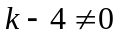
原方程的解为：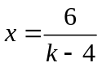为正整数，∴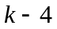应为6的正约数，即可为：1，2，3，6
∴为：5，6，7，10
答：自然数k的值为：5，6，7，10
5.（2016春•长宁区期末）解方程：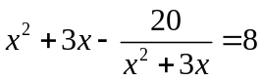．
【思路点拨】根据换元法，设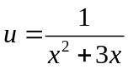，可得关于的分式方程，根据解方程，可得答案．
【答案与解析】解：设，则原方程化为：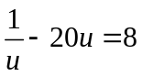，
解得：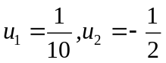，
当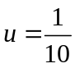时，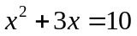，解得：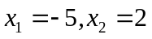，经检验是原分式方程的解；
当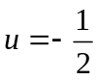时，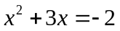，解得：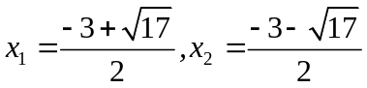，经检验是原分式方程的解；
所以原方程的解为：，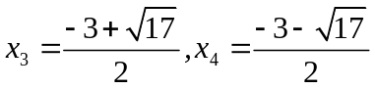．
【总结升华】本题考查了解分式方程的应用，能正确换元是解此题的关键，难度适中．
6. 解方程 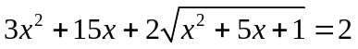
【答案与解析】
解：设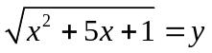，则
原方程可化为：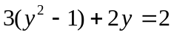，
即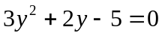，解得：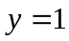或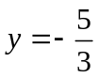．
(1)当时，；
(2)当时，因为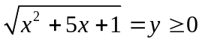，所以方程无解．
检验：把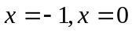分别代入原方程，都适合．
所以，原方程的解是．
【总结升华】本题若直接平方，会得到一个一元四次方程，难度较大．注意观察方程中含未知数的二次根式与其余有理式的关系，可以发现：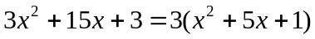．因此，可以设，这样就可将原方程先转化为关于的一元二次方程进行处理．
举一反三：
【变式】解方程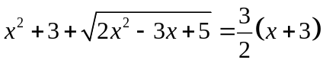
【答案】解：原方程变形为，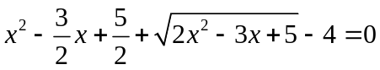，
设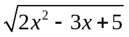=y，则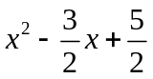=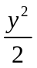，
则方程可化为，+y-4=0,
整理得，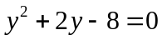，
解得，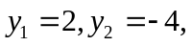
当y=2时，=2，解得，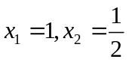；
当y=-4时，=-4，无解.
经检验，都是原方程的解，
所以原方程的解为.
7、解方程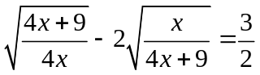.
【答案与解析】
解：设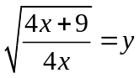，则2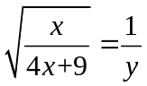，
原方程可化为，y-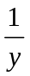=,
整理得，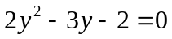，
解得，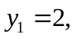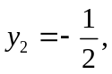
当y=2时，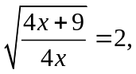解得，x=；
当y=－时，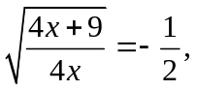无解；
经检验，x=是原方程的解，
所以原方程的解为x=.
【总结升华】本题中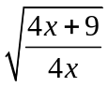与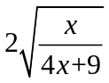之间互为倒数，采用倒数换元法是本题的最佳选择.
举一反三：
【变式】（杨浦区校级期中）解方程：4x²﹣10x+=17．
【答案】解：方程变形为2（2x²﹣5x+2）﹣﹣21=0
设=t，
则原方程转化为2t²+t﹣21=0，
（t﹣3）（2t+7）=0，
解得t₁=3，t2=﹣，
当t=3时，=3，则2x²﹣5x+2=9，
整理得2x²﹣5x﹣7=0，解得x₁=，x₂=﹣1；
当t=﹣时，=﹣，则方程无解，
经检验原方程的解为x₁=，x₂=﹣1．

类型四、解方程组
8. 解方程组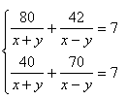
【答案与解析】解：设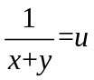，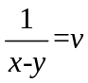，则原方程组可化为
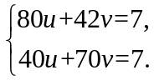
解得 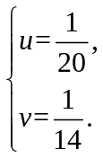
于是，得 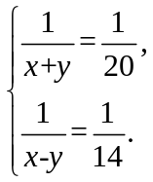
因此 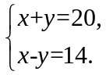
解得 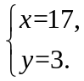
检验：把x=17，y=3代入原方程组中所含各分式的分母，各分母的值都不为零.
所以，原方程组的解是
【总结升华】本题中直接去分母解比较麻烦，通过观察发现两个方程所含的分式的分母分别是x+y和x-y，所以想到“换元”，设，，则原方程得以简化.
【变式】解方程组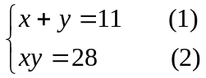
【答案与解析】
根据一元二次方程的根与系数的关系，把、看成是方程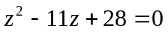的两根，
解方程得：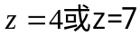．
∴ 原方程组的解是：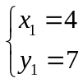或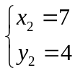．
【总结升华】本题可以用代入消元法解方程组，但注意到方程组的特点，可以把、看成是方程的两根，则更容易求解． (1) 对于这种对称性的方程组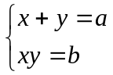，利用一元二次方程的根与系数的关系构造方程时，未知数要换成异于、的字母，如． (2) 对称形方程组的解也应是对称的，即有解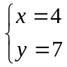，则必有解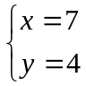．
9.（2016•黄浦区二模）解方程式：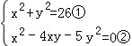．
【答案与解析】解：由②可得，（x+y）（x﹣5y）=0，
即x+y=0或x﹣5y=0，
∴x=﹣y或x=5y，
当x=﹣y时，把x=﹣y代入①，得：2y²=26，
解得：y=±，
故方程组的解为：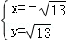或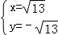；
当x=5y时，把x=5y代入①，得：25y²+y²=26，
解得：y=±1，
故方程组的解为：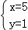或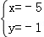；
综上，该方程组的解为：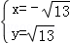或或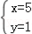或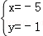．
【总结升华】本题主要考查解高次方程的能力，解高次方程的根本思想是化归思想，次数较高可通过因式分解再代入等方法降幂求解即可．
类型五、应用
10.（2016•黄埔区模拟）甲乙两人各加工30个零件，甲比乙少用1小时完成任务；乙改进操作方法，使生产效率提高了一倍，结果乙完成30个零件的时间比甲完成24个零件所用的时间少1小时．问甲乙两人原来每小时各加工多少个零件．
【思路点拨】设甲乙两人原来每小时各加工零件分别为x个、y个，根据各加工30个零件甲比乙少用1小时完成任务，改进操作方法之后，乙完成30个零件的时间比甲完成24个零件所用的时间少1小时，列方程组求解．
【答案与解析】解：设甲乙两人原来每小时各加工零件分别为x个、y个，
由题意得，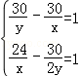，
解得：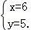．
经检验它是原方程的组解，且符合题意．
答：甲乙两人原来每小时各加工零件分别为6个、5个．
【总结升华】本题考查了二元一次方程组和分式方程的应用，解答本题的关键是读懂题意，设出未知数，找出合适的等量关系，列方程组求解，注意检验．

举一反三：
【变式】甲、乙二人同时从张庄出发，步行15千米到李庄．甲比乙每小时多走1千米，结果比乙早到半小时．二人每小时各走几千米？
【答案与解析】
解：设乙每小时走x千米，那么甲每小时走（x+1）千米，根据题意，得
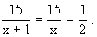
去分母，整理，得 x²+x-30=0．
解这个方程，得 x₁=5，x₂=-6．
经检验，x₁=5，x₂=-6都是原方程的根． 但速度为负数不合题意，所以只取x=5，这时x+1=6．
答：甲每小时走6千米，乙每小时走5千米．
【总结升华】本题当中要特别注意理解“甲结果比乙早到半小时”这句话，说明乙用的时间长，要在乙的时间上减去小时，才和甲所用的时间相等.Zxxk.Com]
11. k为何值时，方程组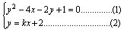.
（1）有两组相等的实数解；
（2）有两组不相等的实数解；
（3）没有实数解.
【答案与解析】
解：将(2)代入(1)，整理得k²x²+(2k-4)x+1=0……(3)
（1）当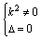时，方程(3)有两个相等的实数根.
即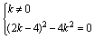
解得：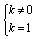， ∴k=1.
∴ 当k=1时，原方程组有两组相等的实数根.
（2）当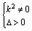时，方程(3)有两个不相等的实数根.
即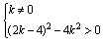
解得：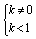，∴k<1且k≠0.
∴当k<1且k≠0时，原方程组有两组不等实根.
（3）①若方程(3)是一元二次方程，无解条件是 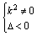，
即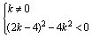
解得：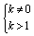， ∴k＞1.
②若方程(3)不是二次方程，则k=0，此时方程(3)为-4x+1=0，它有实数根x=.
综合①和②两种情况可知，当k>1时，原方程组没有实数根.
【总结升华】因为在（1）、（2）中已知方程组有两组解，可以确定方程(3)是一元二次方程，但在（3）问中不能确定方程(3)是否是二次方程，所以需要分两种情况讨论.使用判别式“Δ”的前提条件是能确定方程为一元二次方程，不是一元二次方程不能使用Δ.
12. 求直角坐标平面内到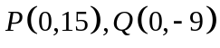的距离都等于15的点的坐标．
【答案与解析】
解：设满足题意的点为A(x,y)，由题意得，
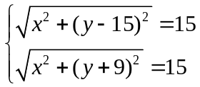，
解得，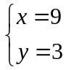或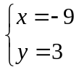，
经检验，两组都是方程组的解，
所以A（9,3）或A（-9,3）.
答：直角坐标平面内到的距离都等于15的点的坐标为（9,3）或（-9,3）.

